**1**

第三世代のゲノム編集技術　プライム編集

## 技術フォーサイトセンター　阿部　裕

# はじめに

ゲノム編集技術は、1996年、世界で初めて人工制限酵素を用いた**Zinc-Finger Nuclease（ZFN）**が登場したことに始まる。その後、2010年に**TALEN（Transcription Activator-Like Effector Nuclease）**が、2012年には**CRISPR-Cas9**と**RNA編集**が登場するにおよんで、ゲノム編集は生命科学界を席巻し、瞬く間に農業・漁業・畜産など他産業に波及した。特にCRISPR-Cas9は、T型フォード（大量生産型自動車）が製造業と陸上輸送に与えた同じ変化をもたらしたと評される[1]ほどでノーベル化学賞（2020年）を受賞した。

図表1　ゲノム編集に利用する酵素の変遷による世代区分

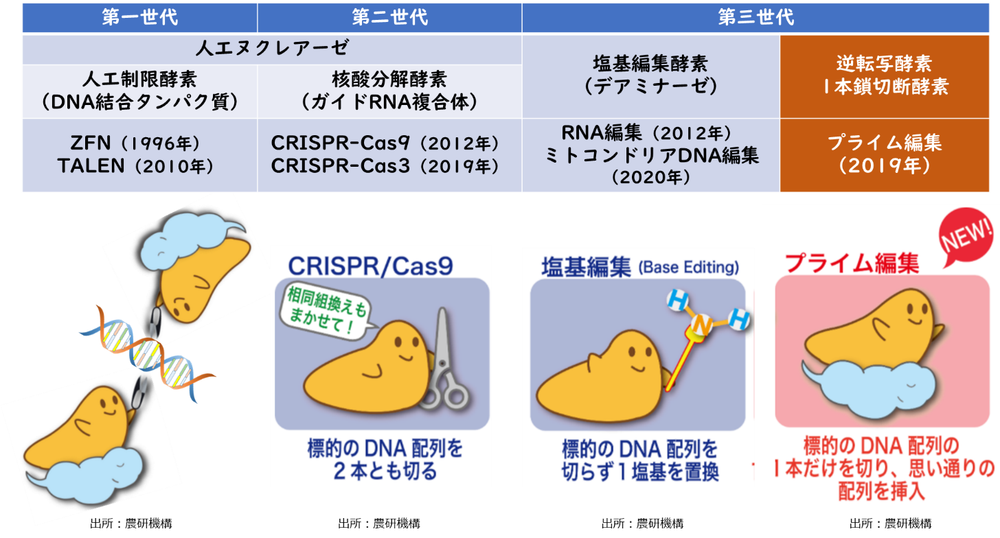

出所：表は三井物産戦略研究所作成、イメージ図は農研機構（利用許諾は未）

ゲノム編集は、現在も猛烈な勢いで研究開発が進められており、CRISPR-Cas9の派生型技術が続々と発表[2]されている。図表1に示した通り、DNAの二重螺旋構造を切断せずに編集する新たなゲノム編集が登場しており、これら新機軸のゲノム編集については、2020年11月に『CRISPRフリーのゲノム編集時代の幕開け―ゲノム編集技術の展開―』[3]として報告した。その中でも特に注目されているのが「**プライム編集」（Prime Editing）**である。本レポートでは、第三世代のゲノム編集技術に属するプライム編集の概要と、有望な活用分野として遺伝子治療への適用について解説する。

# プライム編集（Prime Editing：PE）

プライム編集は、CRISPR-Cas9のようにDNA二本鎖を一度に切断せず、**Cas9ニッカ―ゼ**と言う人工酵素によりDNAの1本鎖だけを切って編集し、終わるともう片方の1本鎖を同じように切って編集する方式である。（1本鎖だけを切断することでDNA修復機構／免疫機能の発現を抑制できる）プライム編集は1本鎖だけを切断した後、編集したい情報をDNAに転写するために**逆転写酵素（Reverse Transcriptase：RT）**を利用する。逆転写酵素はその名の通り、セントラル・ドグマの流れとは逆にRNAの情報をDNAに転写する酵素である。プライム編集は、Cas9ニッカ―ゼと逆転写酵素、それに編集場所まで運ぶ役割のRNAを合体させた複合体**「pegRNA（Prime Editing Guide RNA）」**によって思い通りにゲノムを編集する技術である。

図表2　プライム編集の道具

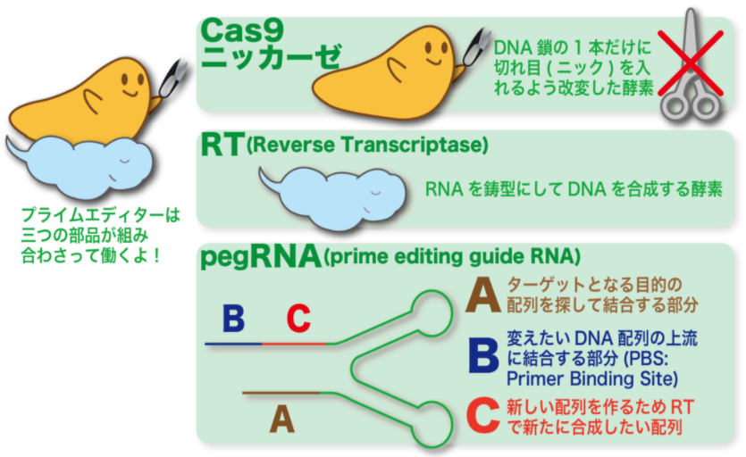

出所：農研機構（<https://bio-sta.jp/development/1660/>）

プライム編集は、2019年10月21日、Natureに論文掲載[4]された気鋭の技術で、図表1にある塩基編集技術の開発を主導したMITブロード研究所（Broad Institute of Harvard and MIT）のDavid・R・Liu教授[5]らの研究チームによる成果である。尚、プライム編集に関する特許に関しては「『2021年に注目すべき技術』に関する知財レポート」を参照[6]下さい。LIU教授らの論文によれば、プライム編集の技術開発と共に、編集効果の検証のためヒト細胞を利用した遺伝子疾患（鎌状赤血球症、ライソゾーム病、ヒト・プリオン病）に係る遺伝子のゲノム編集を行いその有効性を確認している。この試行研究の分析と評価を経て、ヒトの疾患に関連する既知の遺伝的変異の最大89％をプライム編集で修正可能であると報告している。

プライム編集は、CRISPR‐Cas9や一塩基編集など、今までの編集技術の欠点や限界を補いつつ、望む内容に編集が可能なことから、ゲノム編集で当初から期待されていた「遺伝子治療」への本格的な適用に関心が集まっている。次節において遺伝子治療の現状と課題を示した後、プライム編集などゲノム編集技術の活用可能性について説明を行う。

# 有望な活用分野－遺伝子治療

遺伝子治療は、遺伝子に異常がある疾病の治療を行う医療技術である。遺伝子解析のコストが劇的に低減化しことにより、遺伝子に起因する疾病の研究が大きく進展した。遺伝子疾患のメカニズムが明らかになるにつれ、遺伝子を編集できるゲノム編集は当初から大いに期待されていた。しかし、2002年以降に行われた、造血幹細胞遺伝子治療において患者が次々と白血病を発症する事態に陥り、遺伝子治療は停滞することになった。しかし、2010年以降、臨床試験において成功事例がでるようになり、更に遺伝子改変されたT細胞によるがん療法「**遺伝子改変T細胞療法（CAR-T）**」が登場するに至り遺伝子治療が再び脚光を浴びるようになった。そして現在、ゲノム編集を遺伝子治療に適用した臨床研究が行われている。

医療分野におけるゲノム編集は、特定の遺伝子を無意味な遺伝子配列に編集して、機能破壊（ノックアウト）したり、異常な遺伝子を修復する、若しくは意図的した遺伝子に置換（ノックイン）したりする技術として利用されている。米国立衛生研究所（NIH）のClinicalTrials.govに登録されている臨床試験（Gene Editingで検索）は約50 で、その試験内容はノックイン／ノックアウトなど遺伝子挿入である。遺伝子病のほとんどは一塩基のみの変異によるものが殆どであり、本来期待されているゲノム編集の臨床試験とはなっていない。また、CRISPR-Cas9など遺伝子を切断して編集する場合には、意図しない遺伝子改変（オフターゲット）の懸念もあり、本格的な遺伝子治療に踏み出せないのが現状である。

プライム編集は、上記にあるような従来のゲノム編集の課題を克服しうる技術として注目されている。ノックイン／ノックアウトは勿論のこと、一塩基編集も可能である。プライム編集以外にも、一塩基編集が可能なゲノム編集や、遺伝子を化学的に変化させて間接的に遺伝子を操作するエピゲノム編集などもあるが、機能が限定されており、ゲノム編集に求められる編集手法に柔軟に対応できるプライム編集の自在性が評価されている。

また、プライム編集を開発したMITの研究グループは、最初から遺伝子治療に利用することを意図しており、既述の通り、遺伝的変異の最大89％をプライム編集で修正可能であるとしている。また、MITの研究グループとは違うチームが、複雑なpegRNAを設計と最適化を迅速に行える「Prime Design」と言うITツールを開発して無償公開しており、プライム編集の利活用を促進する環境も整えられつつある。

図表x　プライム編集ツール

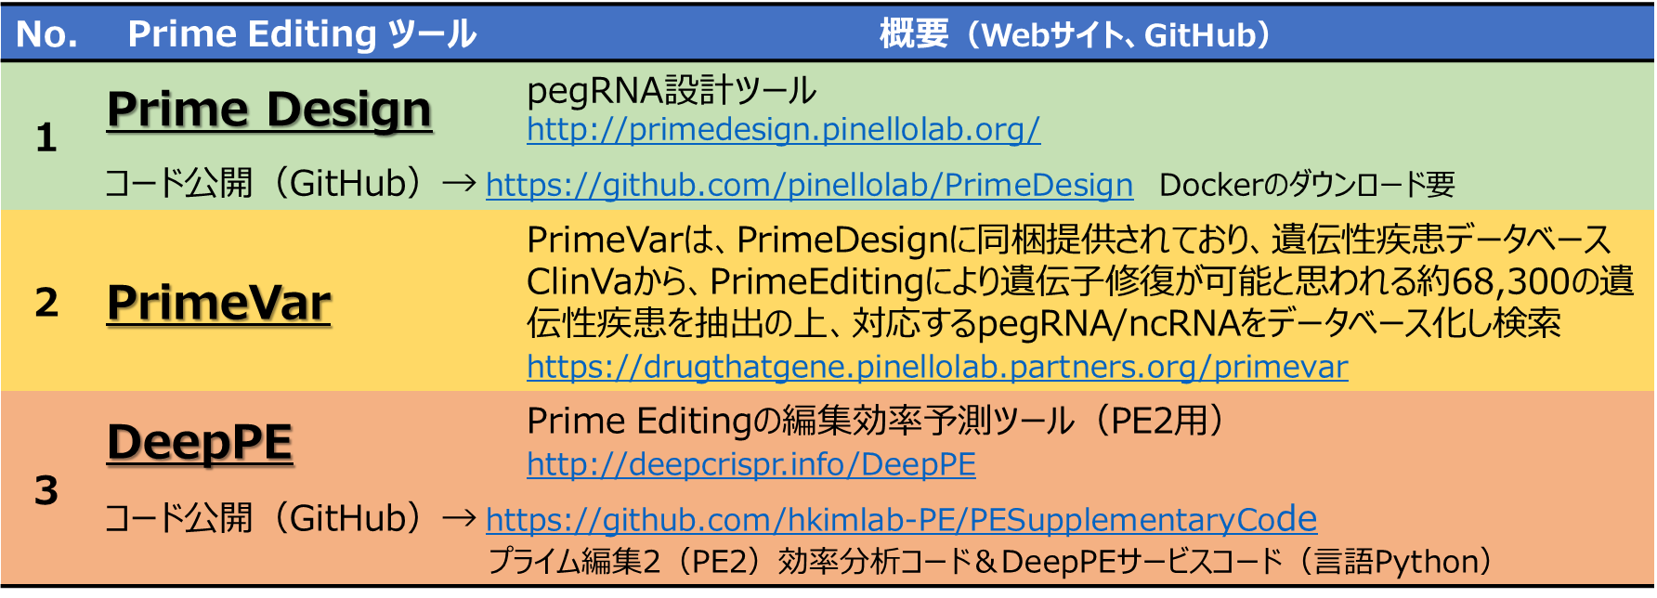

出所：三井物産戦略研究所作成

プライム編集はまだ新しい技術ではあるが、研究グループは、既にプライム編集の改良版の開発（PE2とPE3）を行っており、本格的な遺伝子治療に向けた改善を施している。特に、pegRNAは、確実にゲノムを編集するがために複数の生体物質を組合わせているが故にCRISPR-Cas9分子の倍の大きさとなっており、この分子をどのようにターゲットとする細胞や疾患部位に送り込むかについて取り組んでいる。着実に遺伝子治療に向けた研究開発が行われている。

# 今後の展望

プライム編集は、中国で稲の遺伝子改変に利用したとの論文が発表（2020年4月8日公開 ）され、稲のゲノム編集において自由度の高い利用価値のあるツールであると報告されるなど、他の産業分野では利用が始まっている。

細胞は大別すると体細胞と生殖細胞に分類される。体細胞は私たちの身体を構成する細胞で、一世代限りで死んでしまう。一方、生殖細胞は、受精卵から新しい個体を作り、次の世代へ受け継がれる細胞である。生殖細胞への遺伝子治療は現在認められていない。仮に遺伝子解析の結果、異常が発見された場合、生まれる前に生殖細胞の遺伝子治療を改変（編集）した場合、先天性遺伝子疾患は未然に抑止できる可能がある。両親の遺伝子検査の結果、もしその変異が明らかになれば、体外受精で作成した受精卵に対して遺伝子治療を行うことで、母親はその疾患をもたない子を産むことができる。

受精卵に遺伝子治療を施して出産させることは、現時点では禁じられているが、中国では実際に遺伝子編集された子供が生まれている現実がある。ゲノム編集の技術が進歩したとはいえ、安全性と有効性が証明されているわけではない。また、遺伝子治療を施した受精卵から産まれた子が、成長してから何らかの異常が見つかった場合への対応と保障、もし将来的に受精卵への遺伝子治療が普及した時の、差別や優生思想への懸念など、倫理問題に関する議論が十分なされていない。特に後世への影響を考えることは重要である。一度受精卵への遺伝子編集を行うと、編集した遺伝子は後の世代へ半永久的に受け継がれることを忘れてはならない。

医療分野での利用に就いては、技術以外に規制や知的財産や治療に要するコストなど越えなければならないハードルはあるものの、プライム編集の登場により、ヒトの疾患を根治することを目標にした遺伝子治療に向け一筋の光明がさしている。今も遺伝子病に苦しむ患者と家族にとって福音となりうる技術が登場しその活用が待たれている。

1. WIRED「ゲノム編集技術「CRISPR」は、もう古い？ すでに研究は「次世代」へと向かっている」2018年2月4日 <https://wired.jp/2018/02/04/whats-next-for-crispr/>
2. 「CRISPR-Cas9 DNA Base-Editing and Prime-Editing」<https://www.ncbi.nlm.nih.gov/pmc/articles/PMC7503568/>
3. 三井物産戦略研究所：<https://www.mitsui.com/mgssi/ja/report/detail/__icsFiles/afieldfile/2020/11/10/2011pm_abe.pdf>　
4. Nature 2019年10月21日「Search-and-replace genome editing without double-strand breaks or donor DNA」<https://www.nature.com/articles/s41586-019-1711-4>（Nature volume 576, pages149–157）
5. Liu教授は、プライム編集技術の展開を行う「PrimeMedicine」を設立。2019年10月31日、共同創設者として塩基編集技術に関する事業を展開している「Beam​​Therapeutics」とライセンス契約を締結。同社は遺伝病分野でゲノム編集による遺伝子治療で協働する。
6. MITブロード研究所は、CRISPR-Cas9の基本特許を巡って、ノーベル賞を受賞したダウドナ教授が所属するカリフォルニア大学と係争中である。